# LỜI NHẬN XÉT

# LỜI NÓI ĐẦU

Vài năm trở lại đây, khi thế giới đang dần tiến vào kỷ nguyên Internet of Things (IoTS), nhà thông minh trở thành một xu hướng công nghệ tất yếu và là tiêu chuần của nhà hiện đại. Nhà thông minh Việt Nam là một khái niệm không còn xa lạ với nhiều người. Không những thế, thị trường nhà thông minh phát triển mạnh chủ yếu tại những thành phố lớn như Hải Phòng, Hà Nội, Đà Nẵng, tp Hồ Chí Minh. Bởi tại những thành phố lớn, việc tiếp cận các khái niệm và công nghệ mới dễ dàng hơn.

**TÓM TẮT ĐỀ TÀI**

Đề tài này thực hiện ý tưởng thiết kế và chế tạo mô hình nhà thông minh sử dụng Arduino. Bộ điều khiển thiết kế có khả năng bật tắt các thiết bị một cách linh hoạt bằng các thiết bị di động có kết nối mạng wifi hoặc mạng di động. Các trạng thái của thiết bị cũng có thể được cập nhật tức thời lên các thiết bị này nhằm kiểm soát sự hoạt động của ngôi nhà. Ngoài ra thông qua cảm biến được bố trí trong nhà, bộ điều khiển có khả năng tự động điều chỉnh các thiết bị phù hợp với nhu cầu sử dụng. Mô hình thiết kế là một giải pháp hoàn thiện cho nhà thông mình với khả năng điều khiển mềm dẻo và giá thành thấp so với các sản phẩm khác trên thi trường.

**Mục Lục**

LỜI NHẬN XÉT 1

LỜI NÓI ĐẦU 2

CHƯƠNG 1: MÔ TẢ BÀI TOÁN 5

1.1. Giới thiệu đề tài 5

1.2. Mục đích đề tài 5

1.3. Những xu hướng phát triển. 5

CHƯƠNG 2: SƠ ĐỒ THIẾT KẾ 6

2.1. Các thiết bị 6

2.1.1 Giới thiệu về Arduino mega 2560 6

2.1.2 Giới thiệu về cảm biến nhiệt độ DHT11 7

2.1.3 Giới thiệu về cảm biến khí ga MQ2 8

2.1.4 Giới thiệu về còi chíp 5V 9

2.1.5 Giới thiệu về LED 10

2.1.6 Giới thiệu về LCD và I2C 10

2.1.7 Giới thiệu về Module thời gian thực RTC DS1307 12

2.1.8 Giới thiệu về Modul động cơ bước 28BYJ-48 13

2.1.9 Giới thiệu về Module Wifi ESP8266 14

2.1.10 Giới thiệu về module nodeMCU 8266 15

2.1.11 Giới thiệu về module cảm biến ánh sáng 16

2.1.12 Giới thiệu về module cảm biến mưa 17

2.1.13 Giới thiệu về keypad matrix 4x4 18

2.1.14 Giới thiệu về servo sg90 18

2.1.15 Giới thiệu về mạch RFID RC522 NFC 19

2.1.16 Giới thiệu về quạt tản nhiệt 5v 20

2.2 Sơ đồ thiết kế 20

2.2.1 Sơ đồ hệ thống đèn của ngôi nhà 20

2.2.2 Sơ đồ hệ thống quạt 21

2.2.3 Sơ đồ hệ thống cửa chính 21

2.2.4 Sơ đồ hệ thống phơi thông minh 22

2.2.5 Sơ đồ hệ thống cổng sử dụng password 22

2.2.6 Sơ đồ hệ thống báo rò khí ga, đồng hồ và cảm biến nhiệt độ phòng 23

2.2.7 Sơ đồ hệ thống gara ô tô dùng động cơ bước 23

2.3 Hình ảnh sản phẩm 24

CHƯƠNG 3: LƯU ĐỒ VÀ CHƯƠNG TRÌNH THỰC HIỆN 25

3.1 Lưu đồ giải thuật 25

3.2 Chương trình điều khiển 26

3.2.1 Chương trình điều khiển Arduino 26

3.2.2 Chương trình điều khiển qua app hoặc Remote 29

CHƯƠNG 4: KẾT QUẢ VÀ HƯỚNG PHÁT TRIỂN 31

4.1 Kết quả 31

4.2 Hạn chế 31

4.3 Hướng phát triển 31

CHƯƠNG 5: KẾT LUẬN 32

# CHƯƠNG 1: MÔ TẢ BÀI TOÁN

## Giới thiệu đề tài

Nhà thông minh (Smart home) là kiểu nhà được lắp đặt các thiết bị điện, điện tử có thể được điều khiển hoặc tự động hóa hoặc bán tự động, thay thế con người trong thực hiện một hoặc một số thao tác quản lý, điều khiển. Hệ thống điện tử này giao tiếp với người dùng thông qua hàng điện tử đặt trong nhà, ứng dụng trên điện thoại di động, máy tính bảng hoặc một số giao diện web.

Trong nhà thông minh, đồ dùng trong nhà từ phòng ngủ, phòng khách đều gắn các thiết bị điện tử có thể kết nối với internet và điện thoại di động, cho phép chủ nhân điều khiển vật dụng từ xa hoặc lập trình cho các thiết bị nhà hoạt động theo lịch. Các thiết bị này có thể tự đưa ra các thình huống tự lập trình trước, hoặc là điều khiển và giám sát từ xa.

## Mục đích đề tài

Mục tiêu của đề tài nhằm xây dựng hệ thống mô phỏng mô hình nhà thông minh tích hợp phần cứng và phần mềm mô phỏng cho phép chạy trên các máy tính cá nhân hay các thiết bị cầm tay.

## Những xu hướng phát triển.

* Xu hướng nhà thông minh trên thế giới:

Đối với các công ty lớn về công nghệ thì cuộc cách mạng về công nghệ 4.0 và công nghệ IoT được xem như cơ hội tỉ USD trên thị trường đầy tiềm năng này. Theo một thống kê của công ty nghiên cứu thị trường Statista thì vào năm 2020 giá trị thị trường của Smarthome – nhà thông minh dự báo đạt 43 tỉ USD. Con số này tăng gấp 3 lần so với năm 2014. Xu hướng nhà thông minh được dự báo như một trong những ứng dụng công nghệ một cách toàn diện nhất vào cuộc sống, là cả một căn nhà chứ một thiết bị thông minh.

* Xu hướng nhà thông minh tại Việt Nam:

Với những tiềm năng phát triển đó, có nhiều nhà phát triển vào xâm nhập thị trường nhà thông minh tại Việt Nam như Lumi, Bkav,… hay tới các nhà đầu tư nước ngoài khác. Tuy chỉ mới phát triển từ 3-5 năm nay, nhưng nhiều đơn vị trong nước đã nắm được thị phần phân phối nhà thông minh tại Việt Nam khá lớn như Lumi, Bkav. Các doanh nghiệp phần lớn ở Việt Nam Phần lớn cung cấp các giải pháp an ninh, an toàn, điều khiển thiết bị thông qua smartphone, điều khiển qua loa thông minh,…

# CHƯƠNG 2: SƠ ĐỒ THIẾT KẾ

## 2.1. Các thiết bị

### 2.1.1 Giới thiệu về Arduino mega 2560

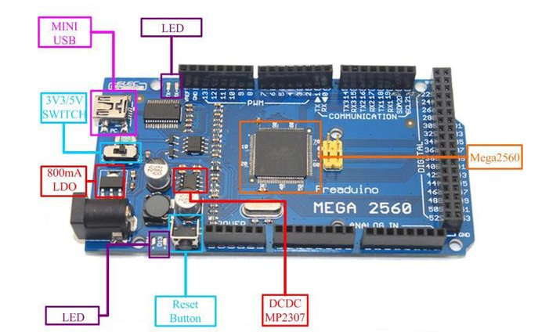

Hình 2. 1 Board Arduino

Arduino Mega2560 là một vi điều khiển bằng cách sử dụng ATmega2560.

**Bao gồm:**

* 54 chân digital (15 có thể được sử dụng như các chân PWM)
* 16 đầu vào *analog,*
* 4 UARTs (cổng nối tiếp phần cứng),
* 1 thạch anh 16 MHz,
* 1 cổng kết nối USB,
* 1 jack cắm điện,
* 1 đầu ICSP,
* 1 nút reset.

Nó chứa tất cả mọi thứ cần thiết để hỗ trợ các vi điều khiển. Arduino Mega2560 khác với tất cả các vi xử lý trước giờ vì không sử dụng FTDI chip điều khiển chuyển tín hiệu từ USB để xử lý. Thay vào đó, nó sử dụng ATmega16U2 lập trình như là một công cụ chuyển đổi tín hiệu từ USB. Ngoài ra, Arduino Mega2560 **cơ bản** vẫn **giống** **Arduino Uno R3**, chỉ khác số lượng chân và nhiều tính năng mạnh mẽ hơn, nên các bạn vẫn có thể lập trình cho con vi điều khiển này bằng chương trình lập trình cho Arduino Uno R3.

**Thông số kỹ thuật cảm biến**

Arduino Mega 2560 có sơ đồ linh kiện như hình sau đây:

* 5 Chân GND
* 3 chân 5V
* 1 chân 3.3V
* 1 nút reset
* 16 chân analog
* 4 chân UART
* 54 Chân digital trong đó có 15 chân chúng ta có thể sử dụng như PWM
* 6 Chân lập trình ISP

### 2.1.2 Giới thiệu về cảm biến nhiệt độ DHT11

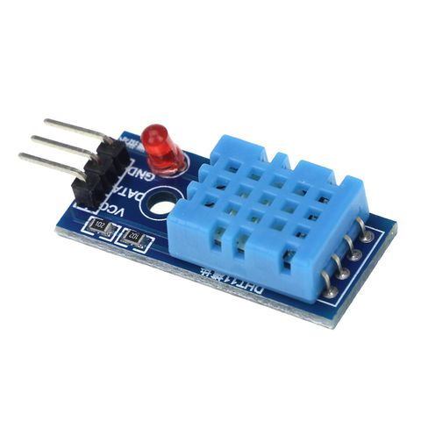

Hình 2. 2 Module cảm biến nhiệt độ, độ ẩm DHT11.

Cảm biến nhiệt độ và độ ẩm DHT11 là cảm biến rất thông dụng hiện nay vì chi phí rẻ và rất dễ lấy dữ liệu thông qua chuẩn giao tiếp 1 wire.

**Bao gồm:**

Chuẩn giao tiếp 1 wire là dùng 1 chân Digital để truyền dữ liệu.

Bộ tiền xử lý tín hiệu được tích hợp trong cảm biến giúp bạn có thể đọc dữ liệu chính xác mà không phải qua bất kỳ tính toán nào.

**Thông số kỹ thuật của cảm biến:**

* Điện áp hoạt động: 3V - 5V (DC)
* Dãi độ ẩm hoạt động: 20% - 90% RH, sai số ±5%RH
* Dãi nhiệt độ hoạt động: 0°C ~ 50°C, sai số ±2°C
* Khoảng cách truyển tối đa: 20m

### 2.1.3 Giới thiệu về cảm biến khí ga MQ2

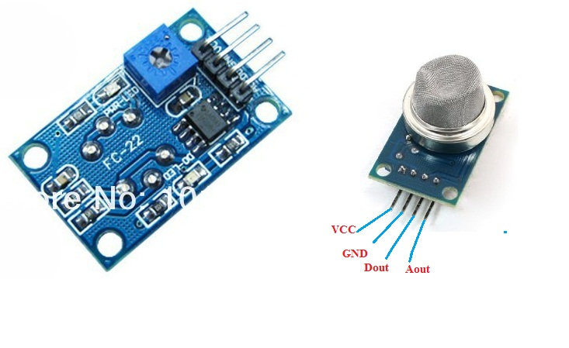

Hình 2. 3 Module cảm biến khí ga MQ2-GAS

 Đây là cảm biến indoor nên bạn phải để nó trong nhà ở nhiệt độ phòng. Mức khí GAS nhận được bạn đọc về ở đầu ra dạng Analog của nó. Với Arduino thì ta dùng các chân Analog của nó để đọc.

**Bao gồm:**

Cảm biến xuất ra cả hai dạng tín hiệu là Analog và Digital, tín hiệu Digital có thể điều chỉnh mức báo bằng biến trở.

**Thông số kỹ thuật của cảm biến:**

* Nguồn hoạt động: 5V
* Loại dữ liệu: Analog
* Phạm vi phát hiện rộng
* Tốc độ phản hồi nhanh và độ nhạy cao
* Mạch đơn giản
* Ổn định khi sử dụng trong thời gian dài

### 2.1.4 Giới thiệu về còi chíp 5V



Hình 2. 4 Còi chíp 5V

**Giới Thiệu:**

Là loại còi chíp 5v được sử dụng rộng rãi trên thị trường do có tính ứng dụng cao. Còi thường được sử dụng trong các mạch điện tử gia dụng có tác dụng báo tín hiệu dạng âm thanh.

**Thông số kỹ thuật còi chíp:**

* Điện áp đầu vào: 3.5 - 5V (DC)
* Dòng điện tiêu thụ: 20mA
* Tần số âm thanh: 2300Hz ± 500Hz
* Âm thanh đầu ra: bíp bíp
* Biên độ âm thanh: >80dB
* Dãi nhiệt độ hoạt động: 20°C ~ 70°C.
* Kích thước: Đường kính 12mm, cao 9,7mm
* Màu sắc: đen
* 2 cực: cực dương, cự âm

### 2.1.5 Giới thiệu về LED

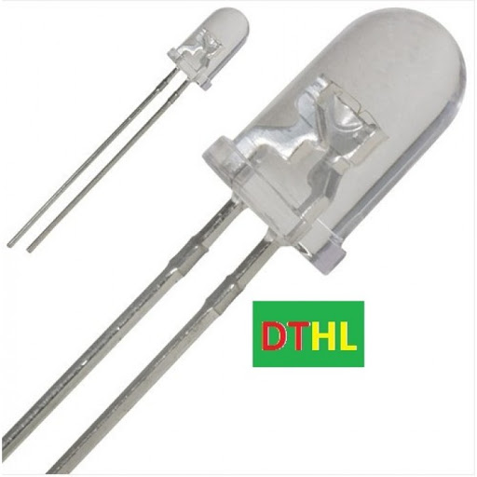

Hình 2. 5 LED

**Giới Thiệu:**

Led 5mm được sử dụng nhiều để làm biển quảng cáo led vẫy, biển led trang trí, biển chỉ dẫn, trang trí nhà cửa,.. Với ưu điểm gọn gàng, dễ lắp đặt, dễ đấu nối.

**Thông số kỹ thuật của LED:**

* Điện áp vào: 5V DC
* Công suất trung bình: ~0.05W
* Quy cách: Mỗi cụm 100 bóng
* Đóng gói: Mõi túi 1000 led

### 2.1.6 Giới thiệu về LCD và I2C

a, Giới thiệu về LCD 16x02

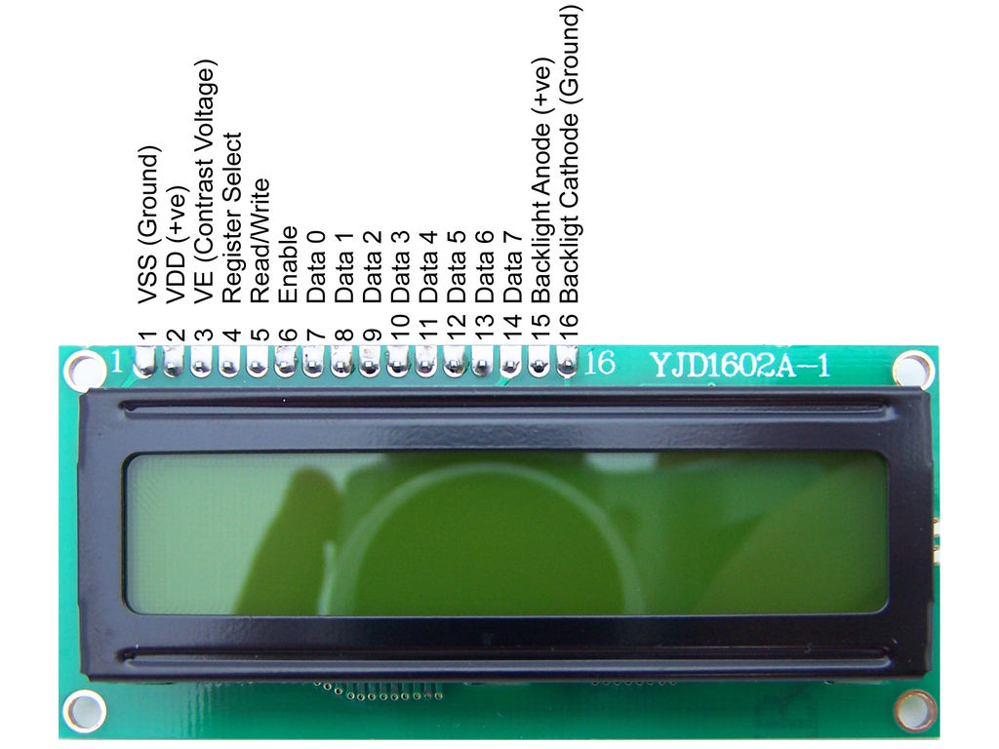

Hình 2. 6 Màn hình LCD 16x2

Màn hình LCD 16x2 là một linh kiện được sử dụng rộng rãi trong trong các dự án điện tử và lập trình.

**Thông số kỹ thuật LCD:**

* LCD 16x2 có 16 chân trong đó 8 chân dữ liệu (D0 - D7) và 3 chân điều khiển (RS, RW, EN).
* 5 chân còn lại dùng để cấp nguồn và đèn nền cho LCD 16x2.
* Các chân điều khiển giúp ta dễ dàng cấu hình LCD ở chế độ lệnh hoặc chế độ dữ liệu.Chúng còn giúp ta cấu hình ở chế độ đọc hoặc ghi.
* LCD 16x2 có thể sử dụng ở chế độ 4 bit hoặc 8 bit tùy theo ứng dụng ta đang làm.

b, Giới thiệu về I2C

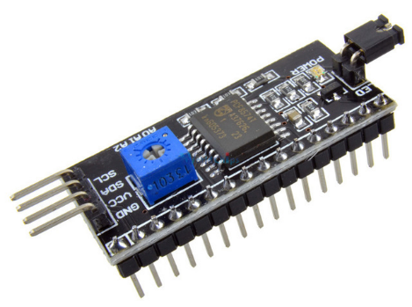

Hình 2. 7 Module I2C LCD 16x2

LCD có quá nhiều nhiều chân gây khó khăn trong quá trình đấu nối và chiếm dụng nhiều chân trên vi điều khiển.

**Module I2C LCD** ra đời và giải quyết vấn để này cho bạn.

Thay vì phải mất 6 chân vi điều khiển để kết nối với LCD 16x2 (RS, EN, D7, D6, D5 và D4) thì module IC2 bạn chỉ cần tốn 2 chân (SCL, SDA) để kết nối.

Module I2C hỗ trợ các loại LCD sử dụng driver HD44780(LCD 16x2, LCD 20x4, ...) và tương thích với hầu hết các vi điều khiển hiện nay.

**Ưu điểm:**

Tiết kiệm chân cho vi điều khiển

Dễ dang kết nối với LCD

**Thông số kỹ thuật:**

* Điện áp hoạt động: 2.5-6V DC.
* Hỗ trợ màn hình: LCD1602,1604,2004 (driver HD44780).
* Giao tiếp: I2C.
* Địa chỉ mặc định: 0X27 (có thể điều chỉnh bằng ngắn mạch chân A0/A1/A2).
* Tích hợp Jump chốt để cung cấp đèn cho LCD hoặc ngắt.
* Tích hợp biến trở xoay điều chỉnh độ tương phản cho LCD.

### 2.1.7 Giới thiệu về Module thời gian thực RTC DS1307

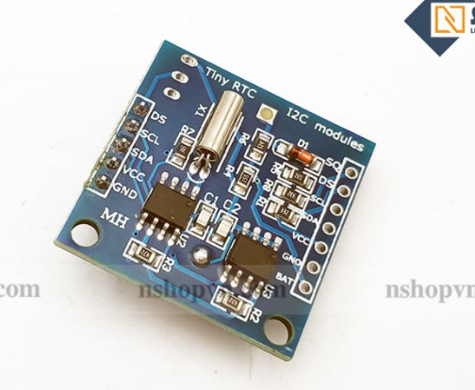

Hình 2. 8 Module real time RTC

**Giới Thiệu:**

[**Module thời gian thực RTC DS1307**](https://nshopvn.com/product/module-thoi-gian-thuc-rtc-ds1307/) có chức năng lưu trữ thông tin ngày tháng năm cũng như giờ phút giây, nó sẽ hoạt động như một chiếc đồng hồ và có thể xuất dữ liệu ra ngoài qua giao thức I2C.

[Module thời gian thực](https://youtu.be/6rGFSbRzUyI)**RTC DS1307** được thiết kế kèm theo một viên pin đồng hồ có khả năng lưu trữ thông tin lên đến 10 năm mà không cần cấp nguồn 5V từ bên ngoài. Module đi kèm với EEPROM AT24C32 có khả năng lưu trữ thêm thông tin lên đến 32KB

**Thông số kỹ thuật của module:**

* Điện áp làm việc: 3.3V đến 5V
* Bao gồm 1 IC thời gian thực DS1307
* Các thành phần cần thiết như thạch anh 32768kHz, điện trở pull-up và tụ lọc nguồn đều được tích hợp trên board
* LED báo nguồn
* Có sẵn pin dự phòng duy trì thời gian khi mất điện
* 5-pin bao gồm giao thức I2C sẵn sàng giao tiếp: INT (QWO), SCL, SDA, VCC và GND
* Dễ dàng thêm một đồng hồ thời gian thực để dự án của bạn
* Nhỏ gọn và dễ dàng để lắp thêm vào bo mạch hoặc test board

### 2.1.8 Giới thiệu về Module động cơ bước 28BYJ-48

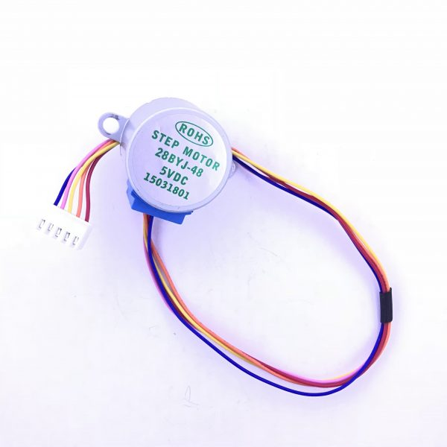

Hình 2. 9 Modul động cơ bước 28BYJ-48

**Giới Thiệu:**

động cơ bước là một loại động cơ mà ở đó bạn sẽ có thể quy định chính xác số góc quay và động cơ bước sẽ phải quay. Không giống như Servo, động cơ bước có thể quay bao nhiêu độ tùy ý và mỗi lần quay nó sẽ quay được 1 step, 1 step ở đây là bao nhiêu còn phụ thuộc vào động cơ bước của bạn. Ví dụ, động cơ bước của bạn có 72 step thì nó sẽ cần quay 72 step để hoàn thành một vòng quay. Số step này là hằng số, nhưng bạn có thể dùng công nghệ micro step để "cải thiện" số vòng quay động cơ bước của bạn.

**Thông số kỹ thuật của Modul động cơ bước 28BYJ-48:**

* Điện thế hoạt động: 5V
* Số pha:4
* Điện trở trong: 50Ω±7% (25℃)
* Tần số: 100Hz
* Một bước tương đương: 5.625° (64 bước)

### 2.1.9 Giới thiệu về Module Wifi ESP8266

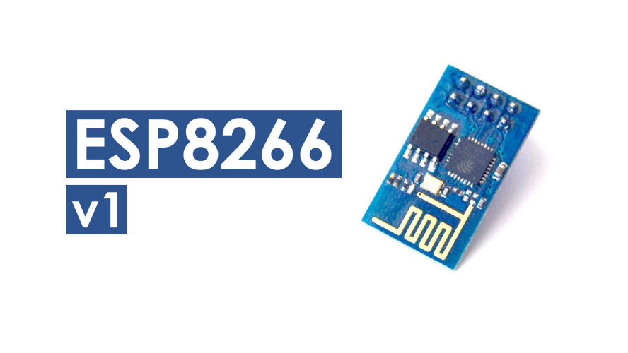

Hình 2. 10 Module wifi ESP8266

**Giới Thiệu:**

ESP8266 cung cấp khả năng kết nối mạng wifi đầy đủ và khép kín, bạn có thể sử dụng nó để tạo một web server đơn giản hoặc sử dụng như một access point.

Bài viết tổ hợp nhiều kiến thức về:

* Lập trình C/C++.
* Kiến trúc phần mềm.
* Lập trình Arduino.
* Lập trình web.
* Mạng máy tính, giao thức HTTP.
* Thao tác với tập lệnh AT.

**Thông số kỹ thuật của modul wifi esp8266:**

* Wifi 802.11 b/g/n
* Wifi 2.4 GHz, hỗ trợ WPA/WPA2
* Chuẩn điện áp hoạt động 3.3v
* Chuẩn giao tiếp nối tiếp UART với tốc độ Baud lên đến 115200
* Có 3 chế độ hoạt động: Client, Access Point, Both Client and Access Point
* Hỗ trợ các chuẩn bảo mật như: OPEN, WEP, WPA_PSK, WPA2_PSK, WPA_WPA2_PSK
* Hỗ trợ cả 2 giao tiếp TCP và UDP
* Tích hợp công suất thấp 32-bit CPU có thể được sử dụng như là bộ vi xử lý ứng dụng
* SDIO 1.1 / 2.0, SPI, UART
* Làm việc như các máy chủ có thể kết nối với 5 máy trạm.

### 2.1.10 Giới thiệu về module nodeMCU 8266

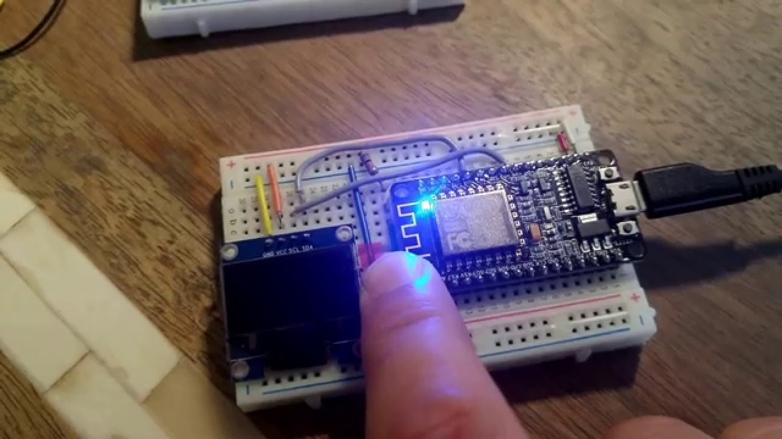

Hình 2. 11 module nodeMCU 8266

**Giới Thiệu:**

Kít ESP8266 là kít phát triển dựa trên nền chíp Wifi SoC ESP8266 với thiết kế dễ dàng sửa dụng vì tích hợp sẵn mạch nạp sử dụng chíp CP2102 trên borad. Bên trong ESP8266 có sẵn một lõi vi sử lý vì thế bạn có thể trực tiếp lập trình cho ESP8266 mà không cần thêm bất kì con vi sử lý nào nữa.

**Thông số kỹ thuật của NodeMCU:**

* Ic chính ESP8266 Wifi SoC
* Chip nạp CP2102
* Nguồn cấp 5vdc
* GPIO giao tiếp mức logic 3.3v

### 2.1.11 Giới thiệu về module cảm biến ánh sáng

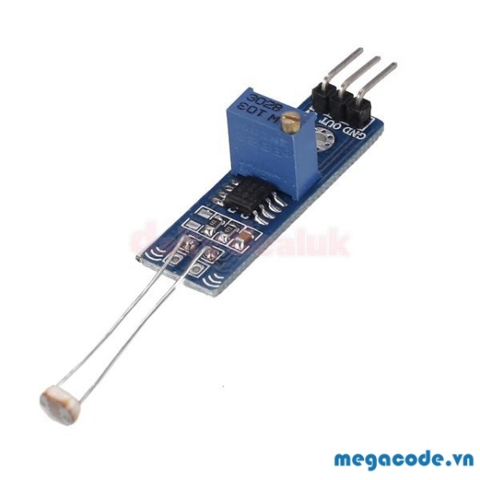

Hình 2. 12 module cảm biến ánh sáng

**Giới Thiệu:**

Cảm biến ánh sáng sử dụng quang trở có khả năng thay đổi điện trở theo cường độ ánh sáng chiếu vào. Tín hiệu xuất ra của cảm biến là digital HIGH (5V) và LOW tượng trưng cho các trạng thái bật, tắt thiết bị điện tự động mà bạn không cần phải thao tác vào.

**Thông số kỹ thuật của module cảm biến ánh sáng:**

* Điện áp đầu vào: 3.3V - 5V
* Đầu ra: có  đầu ra số và đầu ra tương tự tương ứng D0 và A0
* Có chiết áp điều chỉnh cường độ sáng
* Kích thước: 3.2cm x 1.4cm
* Tải đầu ra số D0: 15mA
* Đầu ra số D0 = 0 khi cường độ sáng cao và D0=1 khi cường độ sáng thấp.

### 2.1.12 Giới thiệu về module cảm biến mưa

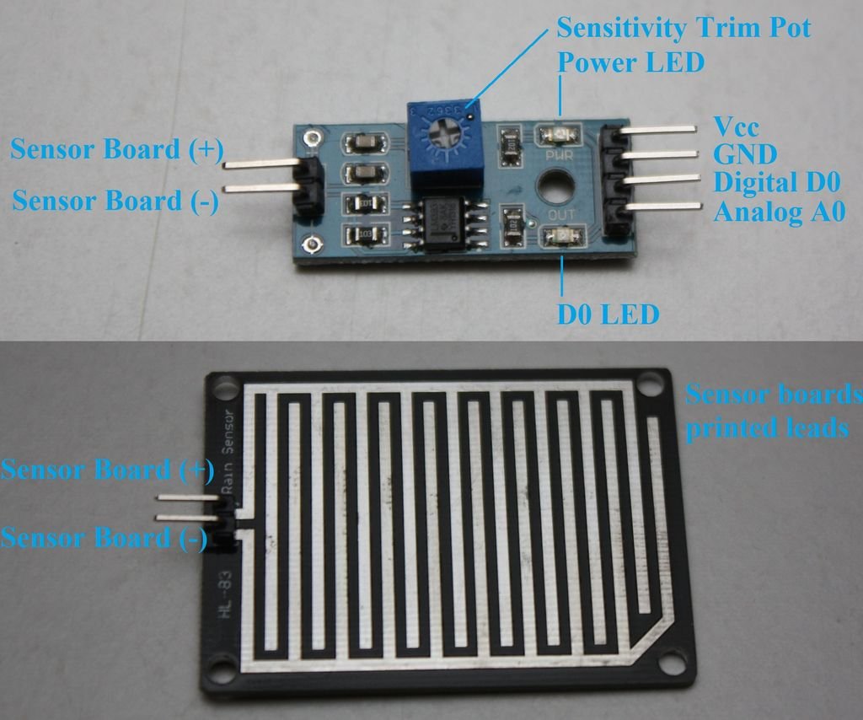

Hình 2. 13 module cảm biến mưa

**Giới Thiệu:**

Với thiết kế đơn giản gồm: một lá chắn để nhận biết có mưa hoặc có nước xuất hiện tên bề mặt của lá chắn và phần module chuyển đổi tín hiệu giúp giao tiếp với các board mạch vi điều khiển, lẫn led báo hiệu để nhận biết trạng thái trên lá chắn.

Cảm biến hổ trợ hai loại ngõ ra tín hiệu là analog (tương tự) và digital (số), để có thể áp dụng linh hoạt tùy mục đích khác nhau.

**Thông số kỹ thuật của cảm biến mưa:**

* Điện áp: 3V - 5V
* Ngõ ra:
* DO: dạng digital - TTL có khả năng điều khiển trực tiếp Relay, Buzzer, …
* AO: dạng analog
* Có LED báo hiệu khi có mưa hoặc nước trên bề mặc lá chắn
* Độ nhạy có thể được điều chỉnh thông qua chiết áp
* Kích thước module chuyển đổi: 3.2cm x 1.4cm
* Lá chắn sử dụng vật liệu chất lượng cao FR-04 hai mặt, bề mặt mạ niken, chống oxy hóa
* Kích thước là chắn: 5.0cm x 4.0cm

### 2.1.13 Giới thiệu về keypad matrix 4x4

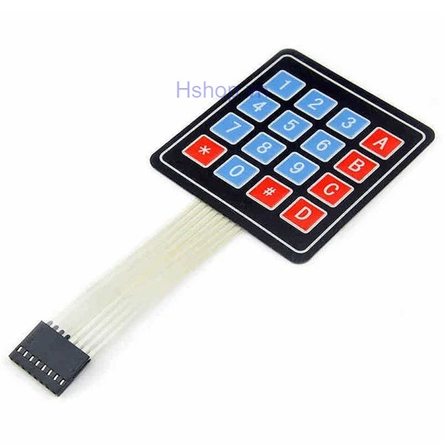

Hình 2. 14 keypad matrix 4x4

**Giới Thiệu:**

Ma trận bàn phím 4x4 Bàn phím16 nút này cung cấp một thành phần giao diện con người hữu ích cho các dự án vi điều khiển. Mặt sau bằng keo thuận tiện cung cấp một cách đơn giản để gắn bàn phím trong nhiều ứng dụng khác nhau.

**Thông số kỹ thuật của keypad:**

* Module bàn phím ma trận 4x4 loại phím mềm.
* Độ dài cáp: 88mm.
* Nhiệt độ hoạt động 0 ~ 70oC.
* Đầu nối ra 8 chân.
* Kích thước bàn phím 77 x 69 mm

### 2.1.14 Giới thiệu về servo sg90



Hình 2. 15 servo v90

**Giới Thiệu:**

Servo là một dạng động cơ điện đặc biệt. Không giống như động cơ thông thường cứ cắm điện vào là quay liên tục, servo chỉ quay khi được điều khiển (bằng xung PMM) với góc quay nằm trong khoảng bất kì từ 0o -180o. Mỗi loại servo có kích thước, khối lượng và cấu tạo khác nhau. Có loại thì nặng chỉ 9g (chủ yếu dùng trên máy bay mô mình), có loại thì sở hữu một momen lực bá đạo (vài chục Newton/m), hoặc có loại thì khỏe và nhông sắc chắc chắn...

**Thông số kỹ thuật của servo sg90:**

* Điện áp hoạt động: 4.8V ~ 6V DC
* Tốc độ quay: 0.12 giây/60° (4.8V) , 0.1 giây/60° (6V)
* Mômen xoắn: 1.8kg/cm (4.8V) , 2.5kg/cm (6V)
* Góc quay: 180°
* Bánh răng: nhựa
* Kích thước: 22.5 * 11.8 * 30 mm
* Chiều dài dây điện: 175mm
* Trọng lượng: 9g
* Nhiệt độ hoạt động: 0°C ~ 55°C
* Dây cam: Xung
* Dây đỏ: Vcc (4.8V ~ 6V)
* Dây đen: GND / 0V

### 2.1.15 Giới thiệu về mạch RFID RC522 NFC

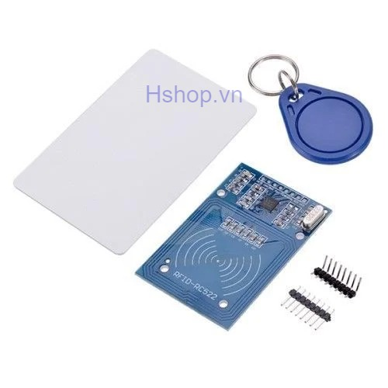

Hình 2. 16 Mạch RFID RC522 NFC

**Giới Thiệu:**

Module RFID RC522 sử dụng IC MFRC522 của Phillip dùng để đọc và ghi dữ liệu cho thẻ NFC tần số 13.56mhz, với mức giá rẻ thiết kế nhỏ gọn, module này là sự lựa chọn hàng đầu cho các ứng dụng về ghi đọc thẻ RFID.

**Thông số kỹ thuật của mạch:**

* Nguồn: 3.3VDC, 13 - 26mA
* Dòng ở chế độ chờ: 1013mA
* Dòng ở chế độ nghỉ: <80uA
* Tần số sóng mang: 13.56MHz
* Khoảng cách hoạt động: 0～60mm（mifare1 card）
* Giao tiếp: SPI
* Tốc độ truyền dữ liệu: tối đa 10Mbit/s
* Các loại card RFID hỗ trợ: mifare1 S50, mifare1 S70, mifare UltraLight, mifare Pro, mifare Desfire
* Kích thước: 40mm × 60mm

### 2.1.16 Giới thiệu về quạt tản nhiệt 5v

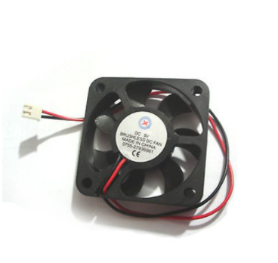

**Giới thiệu:**

Là linh kiện điện tử được dùng nhiều cho các mạng điện tử có công suất cao cần đến sự tản nhiệt về khí. Quạt tản nhiệt đa dạng có kích thước phong phú phù hợp với mọi nhu cầu của người dùng.

**Thông số kĩ thuật của quạt:**

* Dòng điện: không phụ thuộc tùy công suất quạt
* Điện áp sử dụng: 5V, 12V, 24V,….
* Kích thước : tùy từng loại sẽ có kích thước khác nhau

## 2.2 Sơ đồ thiết kế

### Sơ đồ hệ thống đèn của ngôi nhà

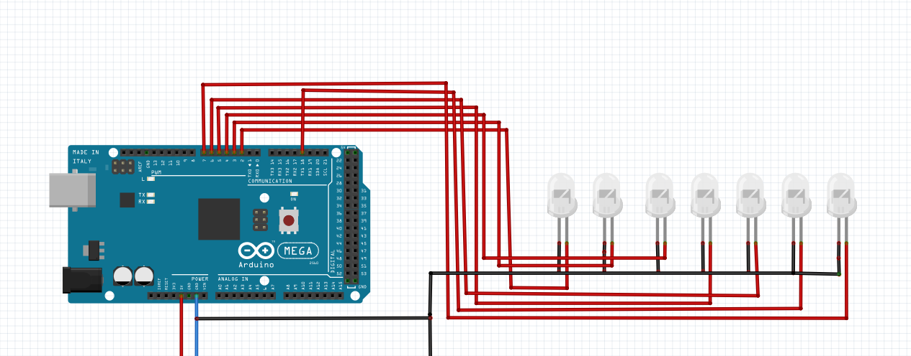

### Sơ đồ hệ thống quạt

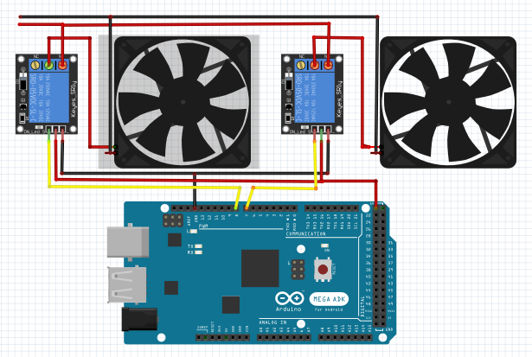

### Sơ đồ hệ thống cửa chính

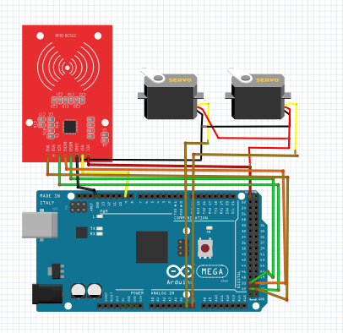

### Sơ đồ hệ thống phơi thông minh

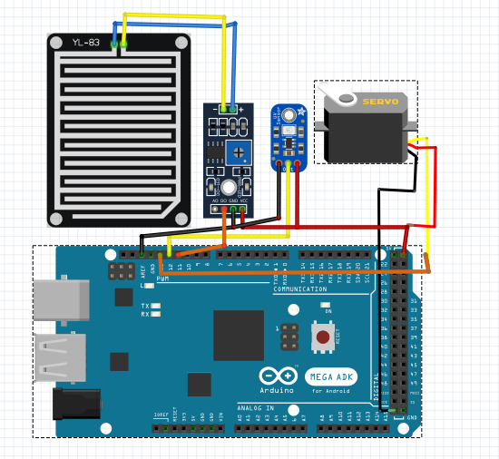

### Sơ đồ hệ thống cổng sử dụng password

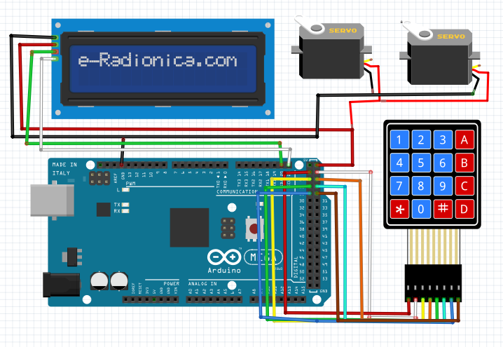

### Sơ đồ hệ thống báo rò khí ga, đồng hồ và cảm biến nhiệt độ phòng

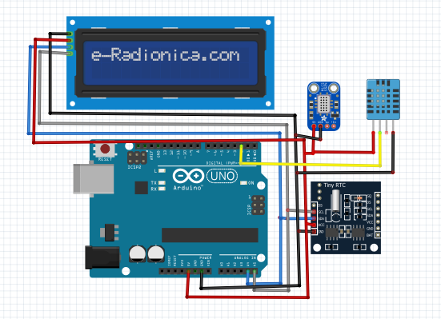

### Sơ đồ hệ thống gara ô tô dùng động cơ bước

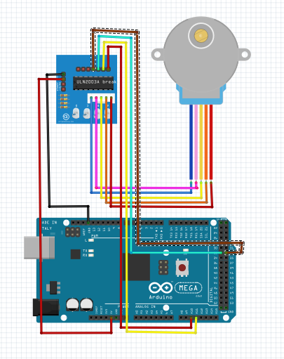

### 2.3 Hình ảnh sản phẩm

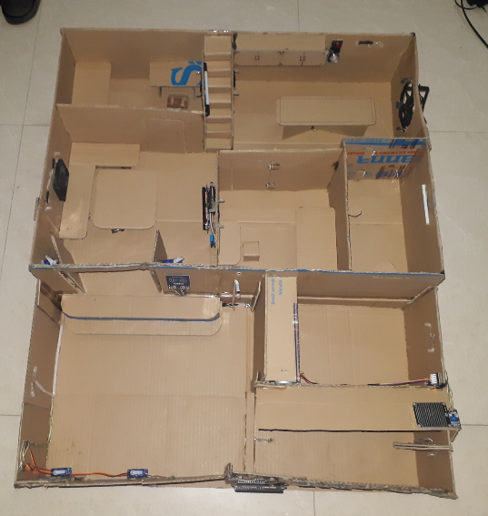

# CHƯƠNG 3: LƯU ĐỒ VÀ CHƯƠNG TRÌNH THỰC HIỆN

## 3.1 Lưu đồ giải thuật

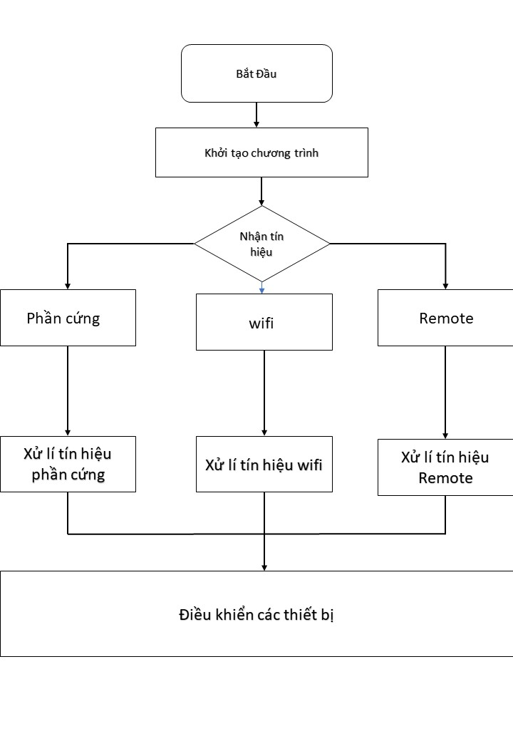

- Giải thích lưu đồ

Sau khi khởi tạo, chương trình sẽ chạy và khởi tạo hàm setup và khởi tạo tất cả những gì cần thiết. Sau khi chương trình khởi tạo thành công và các thiết bị thu nhận tín hiệu bắt đâu hoạt động. Khi tín hiệu (1 trong ba kênh được truyền đến) được phát ra từ thiết bị phát thì thiết bị nhận sẽ nhận và đưa vào xử lý đối với từng tín hiệu đó. Tín hiệu sau khi được xử lý sẽ kích hoạt các thiết bị ngoại vi mà tín hiệu truyền đến yêu cầu thực hiệu. Kết thúc quá trình xử lý sẽ lặp lại chu trình và tiếp tục xử lý các tín hiệu khác được truyền tới.

## 3.2 Chương trình điều khiển

### Chương trình điều khiển Arduino

Chương trình được viết và sử dụng trên Arduino ide 1.8.14. Khi sử dụng chúng em có sử dụng một số thư viên ngoài để phù hợp với thiết bị sử dụng cho sản phẩm.

* Hàm cho cảm biến khí Ga dùng cảm biến MQ-02

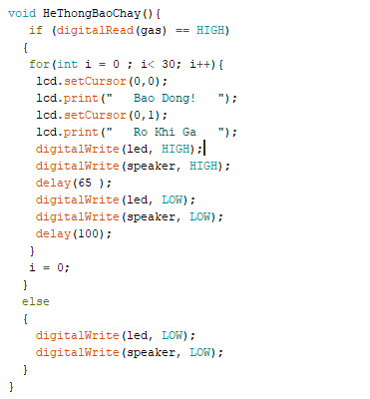

* Hàm đọc nhiệt độ độ ẩm dùng cảm biến dht-11

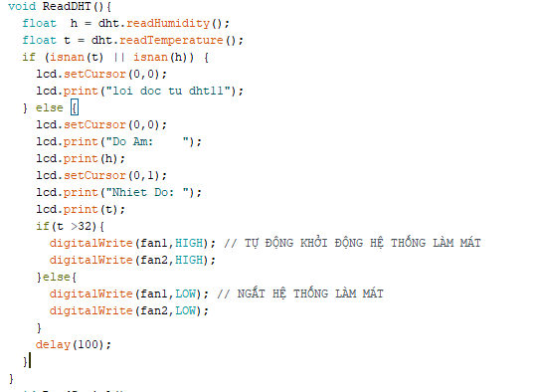

* Hàm thực hiện việc đóng mở Gara Oto

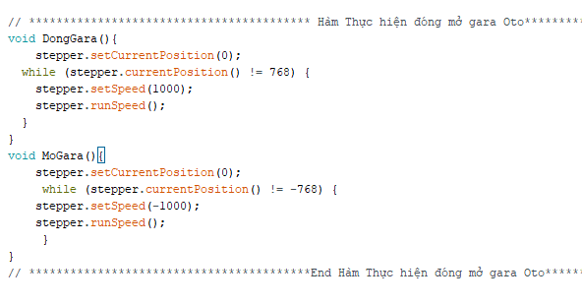

* Hàm thực hiện việc đóng mở cổng qua wifi

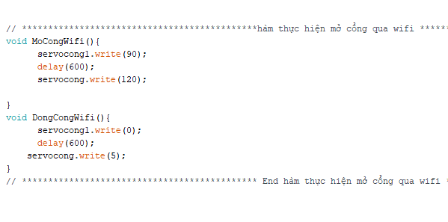

* Hàm thực hiệc việc đóng mở cửa ra vào (cửa chính)

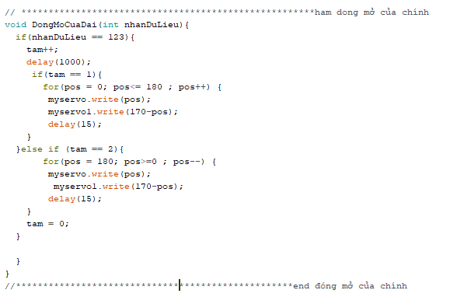

* Hàm thực hiện mở cổng dùng password

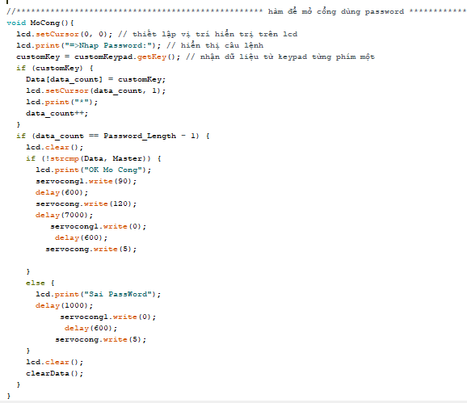

* Hàm cho hệ thống phơi đồ thông minh

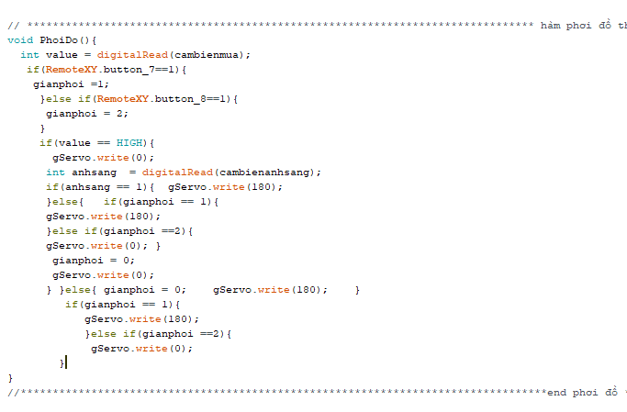

* Hàm Loop chương trình

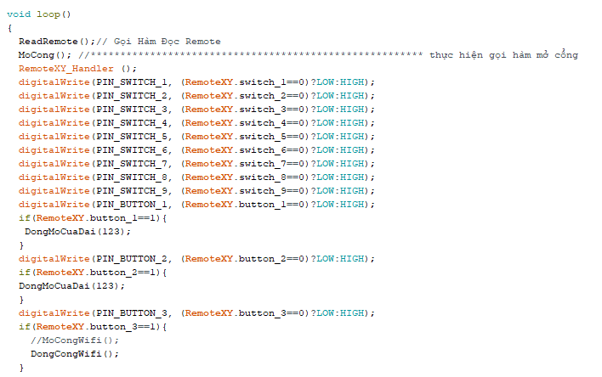

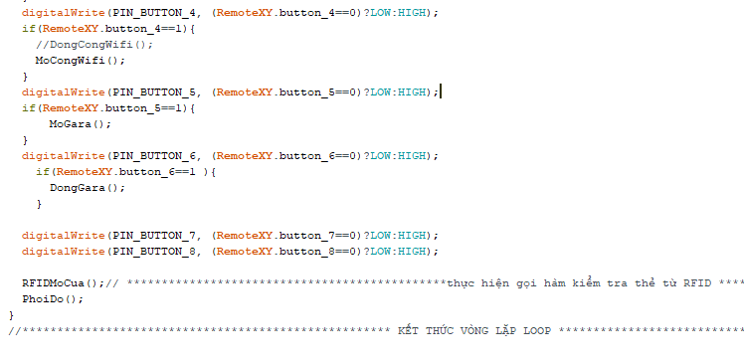

### Chương trình điều khiển qua app hoặc Remote

Sản phẩm có sử dụng thư viện và công cụ hỗ trợ từ bên thứ ba đó là app RemoteXY. App này có thể tải trực tiếp trên các thiết bị android hoặc ios và kết nối với esp8266 tín hiệu phát wifi là có thể điều khiển được các thiết bị trong nhà với các chức năng được thiết lập sẵn.

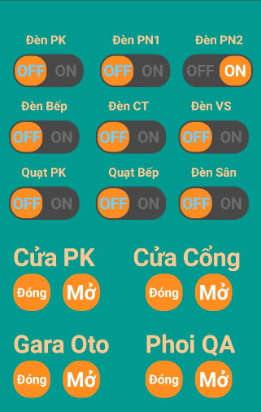

Hình 1. 1 Giao diện điều khiển qua ứng dụng RemoteXY

# CHƯƠNG 4: KẾT QUẢ VÀ HƯỚNG PHÁT TRIỂN

## 4.1 Kết quả

Sản phẩm chạy demo theo đúng dự tính mà nhóm đặt ra.

Các tính năng được thiết kế chạy theo đúng và ít sảy ra lỗi hoặc out chương trình.

Các tính năng được thử nghiệm hoạt động chính xác như hệ thống cảm biến rò khí ga hay đo nhiệt độ phòng.

## 4.2 Hạn chế

Một số vùng code chưa thật sự tối ưu còn xảy ra sự chồng chéo khi nhận tín hiệu.

Độ chính xác của các thiết bị chưa cao.

Chức năng hệ thống chỉ đáp ứng ở mức độ nghiên cứu nền tảng.

Mô hình chưa được như mong muốn.

Giao diện web còn đơn giản, chưa đầy đủ các chức năng, hệ thống thiết bị còn hạn chế, chỉ dừng lại trên mô hình.

## 4.3 Hướng phát triển

Nguồn năng lượng dự phòng lấy từ pin năng lượng mặt trời.

Ứng dụng hệ thống camera xử lý ảnh.

Cửa chính sẽ có hệ thống dấu vân tay hoặc nhận diện khuôn mặt.

Hệ thống đo nhịp tim cho người lớn tuổi.

# CHƯƠNG 5: KẾT LUẬN

Sau khi hoàn thành bài tập nhóm môn “Lập trình hệ thống và điều khiển thiết bị ngoại vi”, nhóm đã hoàn thành các tiến độ và đạt được các chỉ tiêu đề ra. Nhóm đã trau dồi thêm kinh nghiệm về kỹ năng lập trình Arduino cho vi điều khiển. Các thành viên trong nhóm đã thể hiện được tinh thần làm việc nhóm, hoàn thành các công việc được giao. Mỗi thành viên đều nắm được cơ bản về nguyên lý của việc điều khiển động cơ, phương pháp thu thập dữ liệu bằng các cảm biến. Trong suốt quá trình làm việc không thể thiếu được được các ý kiến hướng dẫn của thầy. Chúng em xin chân thành cảm ơn sự giúp đỡ nhiệt tình của thầy trong suốt quá trình môn học. Mặc dù đã cố gẳng hết sức tuy nhiên kiến thức là mênh mông, chúng em rất mong được thầy đóng góp bổ sung ý kiến để hiểu biết về sau của chúng em được tốt hơn.

*Chúng em xin chân thành cảm ơn thầy!*